ВОЛГОГРАДСКАЯ ОБЛАСТЬ

П О С Т А Н О В Л Е Н И Е

АДМИНИСТРАЦИИ ГОРОДИЩЕНСКОГО МУНИЦИПАЛЬНОГО РАЙОНА
от 01 августа 2019 г. № 647-п

О внесении изменений в схему размещения нестационарных торговых объектов на территории Городищенского муниципального района, утвержденную постановлением администрации Городищенского муниципального района от 14 ноября 2014г № 2165

В соответствии с приказом комитета промышленности и торговли Волгоградской области от 04.02.2016г. № 14-ОД «Об утверждении порядка разработки и утверждения схем размещения нестационарных торговых объектов на территории Волгоградской области», на основании протокола № 21 от 24 июля 2019 г. заседания межведомственной комиссии по разработке схемы или внесению изменений в схему размещения нестационарных торговых объектов на территории Городищенского муниципального района, п о с т а н о в л я ю:
1. Внести изменения в Схему размещения нестационарных торговых объектов на территории Городищенского муниципального района в части включения следующего объекта в Орловском сельском поселении:

№ п/п | № места | Вид нестационарного торгового объекта | Адресные ориентиры нестационарного торгового объекта | Площадь места размещения нестационарного торгового объекта, кв. м | Вид деятельности, специализация (при ее наличии) нестационарного торгового объекта | Собственник земельного участка (здания, строения, сооружения)
2 | 12.2 | торговая галерея | Городищенский район, Автомобильная дорога 18 ОП РЗ 18А -5 «3-я Продольная автомагистраль» на км 5+700 | 152,0 | Продовольственные и промышленные товары, автостанция дорожного сервиса | неразграниченная государственная собственность

2. Внести изменения в графическую часть Схемы размещения нестационарных торговых объектов на территории Городищенского муниципального района, дополнив графическим изображением 12.2.
3. Постановление подлежит опубликованию в общественно-политической газете Городищенского муниципального района «Междуречье» и на официальном сайте администрации Городищенского муниципального района.
4. Контроль за исполнением постановления возложить на заместителя главы Городищенского муниципального района Титивкина В.В.

Глава Городищенского
муниципального района Э.М. Кривов
Орловское сельское поселение
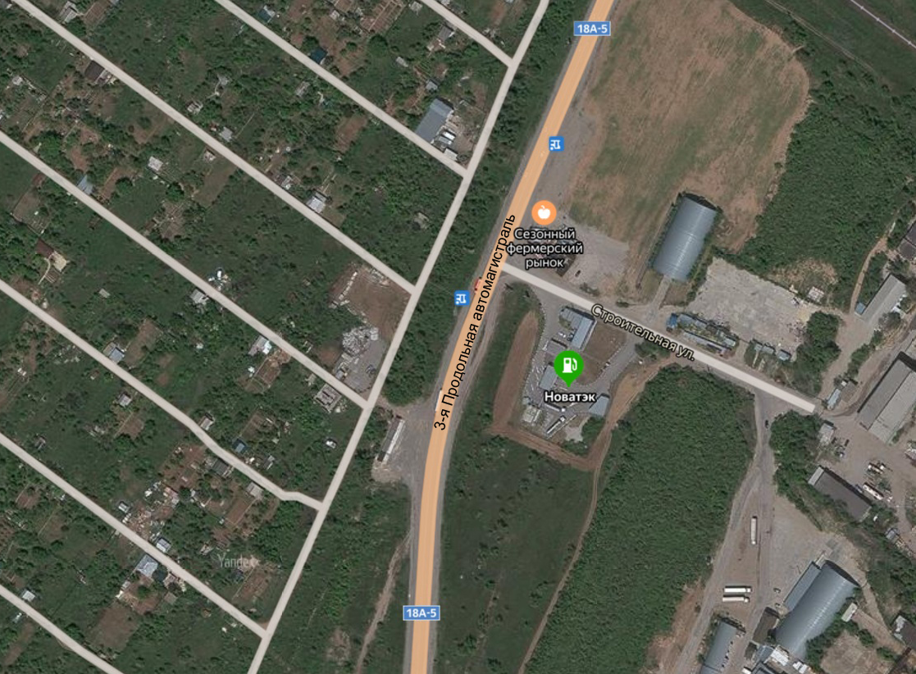
12.2

